Моделирующий компьютерный эксперимент.

Значение моделей в учебном процессе связано с повышением наглядности и научно-теоретического уровня изложения материала, с развитием мышления учащихся.
При этом ученик имеет большие возможности для исследовательской, творческой деятельности, что стимулирует развитие его умственных способностей, делает, усваиваемые знания глубже и прочнее.
Моделировать в физике можно практически все. На мой взгляд, компьютерное моделирование имеет особое значение в тех случаях, когда невозможно поставить на уроке натурный эксперимент с помощью оборудования, имеющегося в физическом кабинете. Например, движение материальных точек и тел в гравитационных, электрических и магнитных полях, процессы, происходящие в различных состояниях вещества - твердом, жидком, газообразном и в плазме и т.д.
Использование компьютерных моделей позволяет раскрыть существенные связи изучаемого объекта, глубже выявить его закономерности, что, в конечном счете, ведет к лучшему усвоению материала. Ученик может исследовать явление, изменяя параметры, сравнивать полученные результаты, анализировать их, делать выводы. Например, задавая разные значения скорости и ускорения, изучить вид движения, изменяя массы взаимодействующих тел и характер их взаимодействия, учащийся может проследить за движением тел после их соударения и т.д.
Особая ценность компьютерного моделирования заключается в том, что программы, моделирующие физические процессы могут быть разработаны и написаны на любом языке программирования самими учащимися. Нашими учащимися написано несколько десятков моделирующих программ по всем темам школьного курса физики, часть из которых я с успехом использую на уроках физики.
Я не буду рассматривать теоретические, методические и другие аспекты, связанные с моделирующим компьютерным экспериментом, так как об этом в Интернете достаточно много всякой информации, а просто познакомлю Вас с некоторыми программами, которые я использую на уроках и во внеклассной работе.
Готовя этот материал, я нашел много моделирующих программ по физике, в некоторых случаях даже более интересных, чем те которые будут представлены ниже. Но в связи с ограниченным местом в газете, я решил познакомить читателей с разными пакетами программ, которые позволяют моделировать механические явления. Этого принципа я буду придерживаться и в дальнейшем.

Механика.
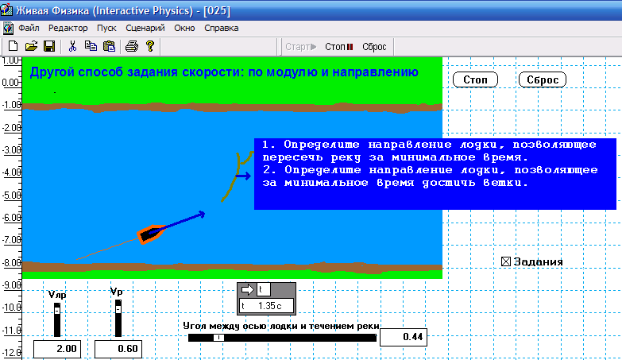
1. Относительность движения. В 7 и 9 классах у учащихся, как правило, возникают трудности при изучении движения тела движущегося в подвижной системе отсчета относительно неподвижной. Здесь поможет моделирующая программа «Относительность движения» из пакета «Живая физика». Она позволяет моделировать все случаи относительного движения тела. На нижней панели расположены три окна прокрутки и окно времени движения лодки. В первом окне прокрутки можно установить скорость лодки, во втором – скорость течения реки, а в третьем – угол между осью лодки и направлением течения реки. При нажатии на кнопку «Старт» лодка начинает двигаться согласно установленным параметрам движения, а в окне «t» будет выводиться время движения лодки. Пакет «Живая физика» для школ бесплатен и является дополнением к пакету «Первая помощь».

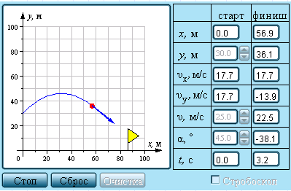
2. Движение тел в гравитационных полях. При изучении движения тел в поле тяготения Земли
на уроках рассматриваются различные варианты движения тел под действием силы тяжести – свободное падение без начальной скорости, с начальной скоростью, направленной вверх, вниз, горизонтально и под углом к горизонту.
После теоретического изучения этих движений можно смоделировать такие движения на компьютере. Таких моделирующих программ очень много. Рассмотрим программу из «Открытой физики» в. 2.6. часть 1.Она позволяет моделировать все рассмотренные выше движения. На правой панели ( см. рис.) в окнах раздела «Старт» можно ввести начальные координаты тела, проекции его скорости на оси ОХ и ОУ и угол между направлением вектора начальной скорости и горизонтом. После нажатия на кнопку «Старт», тело начинает двигаться и на экране появится траектория движения тела. Флажок на оси ОХ находится в точке приземления тела. Данная программа обладает большими дидактическими и методическими возможностями – ее можно использовать на уроке при объяснении нового материала, в качестве виртуальной лабораторной работы, на контрольной работе и.т.д.
3. Движение звезд и планет под действием силы тяготения. Для демонстрации и моделирования движения астрономических объектов в гравитационных полях лучшей на данный момент , как мне кажется, является виртуальная лаборатория « Движение космических тел», созданная профессором СПбУ Бутиковым Е.И..
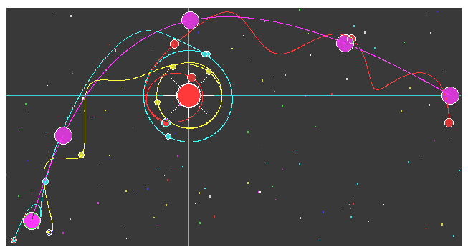
В этой лаборатории, Вы вместе с учениками сможете увидеть и изучить величественные, поражающие воображение движения различных небесных тел - естественных и искусственных спутников планет, астероидов, комет и больших планет нашей солнечной системы, а также и других планетных систем, включая планетные системы двойных и кратных звезд. Вы сможете, например, спроектировать экспедицию космического аппарата к удаленной планете и назад к Земле, и с помощью программ этого пакета проверить свои расчеты в моделирующем эксперименте. Вы можете даже сконструировать самостоятельно реальную или воображаемую планетную систему, состоящую из звезды, множества планет со спутниками, комет и астероидов. Программы позволят Вам воспроизвести на экране компьютера величественные небесные катастрофы вроде встречи двух планетных систем, сопровождающейся обменом планетами между звездами в процессе такого «космического рандеву».
В качестве примера привожу иллюстрацию из программы лаборатории, в которой моделируется встреча двух планетных систем и ее возможные последствия. Такое «звездное рандеву» может произойти где-либо ближе к центру Галактики, где звезды расположены значительно теснее, чем на ее периферии, в окрестностях нашего Солнца. Эта ситуация моделируется с помощью одной из программ пакета. Первоначально вокруг одной из звезд (той что, расположена в центре рисунка) обращаются две планеты по почти круговым орбитам (против часовой стрелки). Все движения показаны в системе отсчета, связанной с этой звездой. К этой планетной системе справа приближается другая звезда со своей собственной планетой. Мы видим, как эта вторгающаяся звезда «переманивает» к себе обе планеты, первоначально обращавшиеся вокруг первой звезды: когда звезда-«пришелец» удаляется влево по гиперболической траектории, эти планеты уже захвачены ею на другие орбиты и обращаются вокруг нового хозяина. Однако звезда-«грабитель» теряет при этом своего спутника: ее исконная планета обращается теперь вокруг другой звезды. Таким образом, в моделируемой ситуации происходит полный обмен планетами между звездами, проходящими вблизи друг друга.
Некоторые из программ виртуальной лаборатории дают лишь динамические иллюстрации основных законов небесной механики. Такие программы просты в использовании и не требуют особых усилий при вводе параметров. Но есть и сравнительно сложные программы, представляющие собой своего рода настольную лабораторию для индивидуальной интерактивной работы. С их помощью школьники могут выполнять самостоятельно разнообразные небольшие проекты исследовательского характера. Полнофункциональная демо-версия этой программы распространяется бесплатно. Ее можно скачать с сайта СПб университета.
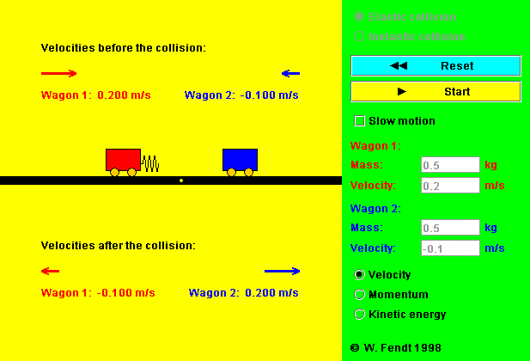
4. Упругие и неупругие взаимодействия тел. В предыдущей статье по демонстрационному компьютерному эксперименту я уже упоминал немецкий сайт http://www.walter-fendt.de/ph14e/.
Так вот на этом сайте есть замечательная программа «Elastic and Inelastic Collision» , позволяющая моделировать абсолютно упругие и абсолютно неупругие соударения.
Слева, на рабочем столе программы изображены два вагона ( левый в оригинале красного цвета, а правый – синего). В верхней части рабочего стола изображены в условном масштабе модули векторов скоростей вагонов и их направления до столкновения, а на нижней части рабочего стола изображены модули векторов скоростей вагонов и их направления после столкновения.
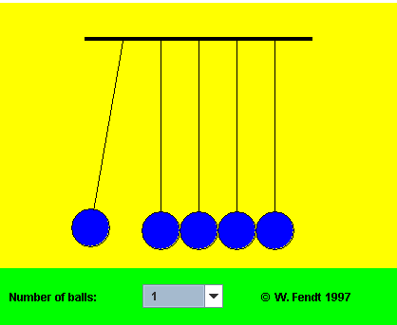
На правой панели вверху можно выбрать характер взаимодействия вагонов – упругое ( Elastic collision) или неупругое ( Inelastic collision). Окно «Slow motion» позволяет изменять скорость демонстрации. Ниже расположены окна для ввода значений скорости и массы вагонов. Еще ниже находятся три кнопки : верхняя позволяет выводить на рабочий стол программы скорости тел до и после взаимодействия, средняя – импульсы тел и сумму импульсов тел до взаимодействия и после взаимодействия, а нижняя – кинетические энергии тел и сумму кинетических энергий тел до и после взаимодействия. Таким образом , учащиеся работая с этой программой смогут не только моделировать различные виды столкновений тел, но и убедиться, что при абсолютно упругих соударениях выполняются законы сохранения импульса и механической энергии, а при абсолютно неупругом – только закон сохранения импульса.
При изучении этой темы может оказаться полезной программа с этого же сайта - «Колыбель Ньютона» (Newton's Cradle). Она позволяет моделировать абсолютно упругие столкновения одного шара с четырьмя шарами, двух шаров с тремя шарами, трех с двумя и т.д.

5. Свободные и затухающие механические колебания. Как и в предыдущей статье, обзор программ по механике я закончу программой посвященной механическим колебаниям.
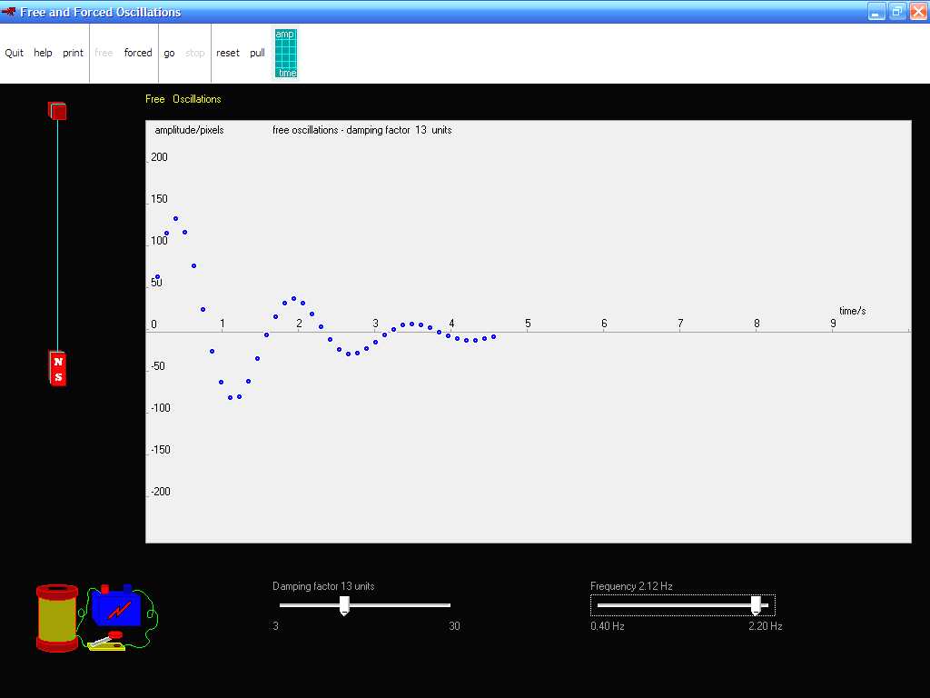
Программа «Свободные и затухающие колебания» ( «SHM») находится в интересном пакете программ по физике - «PhysicsLab» на сайте http://www.physicslab.org . Идея программы заключается в следующем : На идеальной резинке висит постоянный магнит, а внизу под ним находится электромагнит. Если замкнуть ключ, то по цепи электромагнита потечет ток и верхний магнит к нему притянется. Если ключ разомкнуть, то верхний магнит будет совершать свободные колебания, а если ключ не размыкать – то затухающие. Слева на рабочем столе программы находится осциллограф, на экране которого изображается синхронный график колебаний постоянного магнита. На нижней панели расположены два окна прокрутки - левое позволяет изменять коэффициент затухания колебаний, а правое – частоту колебаний.

Молекулярная физика.

Этот раздел физики один из самых благодатных для компьютерного моделирования, так как позволяет «заглянуть» внутрь вещества и выяснить его строение. Существует очень много различных программ для моделирования внутреннего строения всех известных на сегодня состояний вещества : твердого тела, жидкости, газа, плазмы и сверхплотного состояния вещества.
Прекрасно моделируется диффузия, эксперименты по определению скоростей молекул ( опыты Штерна, Ламмерта, Цартмана ), Максвелловское распределение молекул по скоростям и т.д. К сожалению, нельзя объять необъятное, поэтому со временем я размещу разумное количество подобных программ на своем сайте. А сейчас я Вас познакомлю с программой, позволяющей моделировать изопроцессы.
1. Газовые законы. Программа «Special Processes of an Ideal Gas» взята с немецкого сайта http://www.walter-fendt.de/ph14e/.
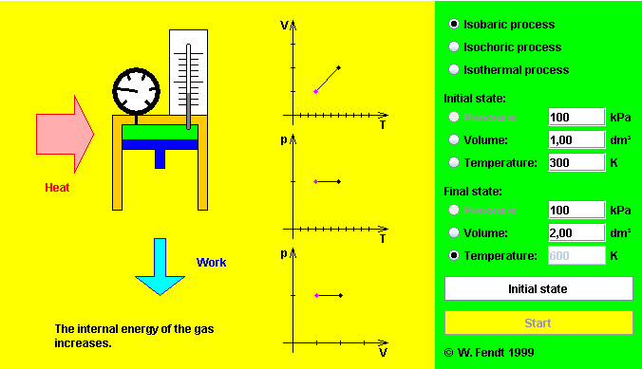
На рабочем столе программы изображен цилиндр с поршнем. Давление газа внутри цилиндра изменяется манометром, а температура – термометром. Правее цилиндра располагаются системы координат VT, PT и PV, в которых синхронно с движением поршня в цилиндре строятся графики изучаемого процесса. Слева от цилиндра во время процесса появляется широкая стрелка, иллюстрирующая количество теплоты, сообщаемое газу ( стрелка направлена к цилиндру) или отбираемое от газа ( стрелка направлена от цилиндра). Внизу изображена вертикальная стрелка, иллюстрирующая механическую работу. Если во время процесса стрелка направлена вниз, то газ сам совершает работу, а если вверх, то над газом совершается работа. Во время работы программы в самом низу рабочего окна появляется сообщение о том, что происходит с внутренней энергией газа – увеличивается, уменьшается или остается постоянной, например, при изотермическом процессе.
Справа находится панель управления. В верхней части панели выбирается тип изопроцесса : изобарический, изохорический или изотермический. Затем идет блок инициализации начальных параметров газа ( Initial state), в котором есть окна для ввода начальных - давления, объема и температуры газа. Ниже располагается блок вывода конечных значений параметров газа.
После выбора типа процесса и ввода начальных параметров газа необходимо осуществить их ввод в программу. С этой целью необходимо нажать на кнопку «Initial State». Для начала работы программы нажимаете на кнопку «Start». Как и другие программы из этого пакета данная программа является многоцелевой, т.е. с ее помощью можно не только моделировать изопроцессы, но и проводить виртуальные лабораторные работы и заниматься решением задач с последующей проверкой решения.

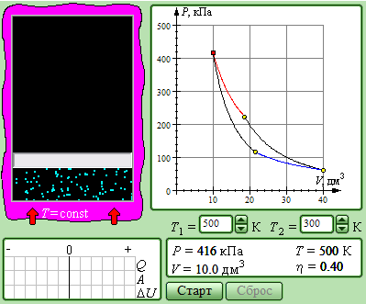
2. Цикл Карно. Основной задачей раздела «Термодинамика» в школьном курсе физики является задача превращения внутренней энергии в механическую работу. С этой задачей справляются различные тепловые двигатели. Идеальным тепловым двигателем является цикл Карно. В интерактивном курсе «Физика 7-11 классы» компания «Физикон» имеется программа, моделирующая этот цикл. Модель предназначена для изучения обратимого циклического процесса в идеальном газе, состоящего из двух изотерм и двух адиабат (цикл Карно). При обходе цикла Карно рабочее вещество последовательно приводится в тепловой контакт с двумя тепловыми резервуарами – нагревателем и холодильником. В модели можно изменять температуры T₁ и T₂ нагревателя и холодильника. Приводится энергетическая диаграмма, на которой представлены количество полученной газом теплоты Q, совершенная работа A и изменение ΔU внутренней энергии. При изучении этого цикла школьники впервые узнают, что даже идеальная тепловая машина не может иметь КПД = 100%.

Электростатика.

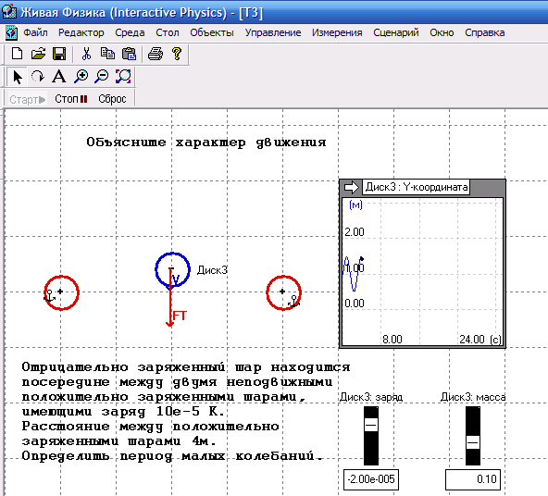
1. Движение заряда в поле диполя. В физическом конструкторе «Живая физика» есть демонстрационная моделирующая программа, моделирующая движение заряда в поле диполя. На рабочем столе находятся два заряженных шара с известными положительными электрическими зарядами. На середине линии, соединяющей центры этих зарядов, находится третий отрицательно заряженный шар. С помощью мышки его отводят вверх по вертикали и отпускают. Так как на него действуют кулоновские силы со стороны положительных зарядов диполя, он начинает двигаться к положению равновесия. По инерции он его пройдет и начнет совершать колебательные движения. График колебания будет изображаться в специальном графическом окне.
На нижней панели расположены два окна прокрутки, с помощью которых можно изменять заряд и массу колеблющегося шара. На мой взгляд, самым интересным в этой программе является то, что в результате различных флуктуаций третий заряд выходит с колебательной орбиты и захватывается одним из зарядов диполя, причем захват осуществляется аналогично захвату небесных тел в гравитационном поле.

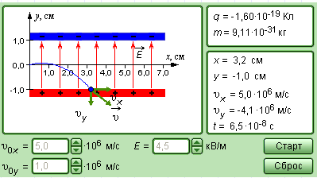
2. Моделирование движение заряда в электрическом поле. Эта программа, моделирующая движение электрона в однородном электрическом поле, опубликована на диске «Открытая физика» версия 2.6 часть 2 компании «Физикон». В рабочем окне программы находится плоский конденсатор, нижняя обкладка которого заряжена положительно, а верхняя отрицательно. Электрон может влетать в поле под любым углом к линиям напряженности электрического поля. Ниже рабочего окна расположены окна ввода горизонтальной и вертикальной составляющих начальной скорости электрона, влетающего в поле и окно ввода напряженности электрического поля. Справа в верхнем окне находятся табличные данные заряда и массы электрона. В нижнем окне появляются значения координат электрона в конце его движения, составляющие конечной скорости и время движения электрона.
На основании этой программы можно предложить учащимся ряд задач, решения которых можно проверить, нажав на кнопку «Старт». Я, например, задаю ученику величину начальной скорости, угол, под которым электрон влетает в электрическое поле и величину напряженности электрического поля. Ученик решает задачу обычным способом, вычисляет значения координат электрона в конце его движения, составляющие конечной скорости и время движения электрона. После этого мы с ним подходим к компьютеру, вводим вычисленные учеником V_{0x} и V_{0y} , значение напряженности электрического поля и нажимаем на кнопку «Старт». Если его ответы совпадут с экранными, то он получает 5 баллов, если нет, то у него остаются две попытки со снижением на 1 балл при использовании каждой попытки.

Магнитные явления

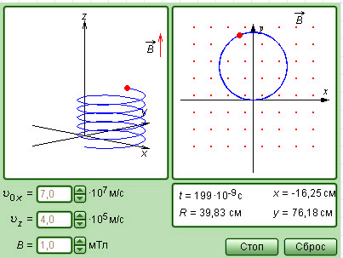
1. Движение заряда в магнитном поле под действием силы Лоренца. Эта программа, моделирующая движение электрона в однородном магнитном поле, опубликована на диске «Открытая физика» версия 2.6 часть 2 компании «Физикон». Сила Лоренца – это одна из фундаментальных сил природы. Поэтому учащиеся должны четко представлять, как будет двигаться заряженная частица в магнитном поле под действием этой силы. Здесь важно рассмотреть два случая : первый – заряженная частица влетает перпендикулярно линиям магнитной индукции и второй – заряженная частица влетает под углом к линиям магнитной индукции. В первом случае траектория представляет окружность, а во втором – спираль. На рабочем столе программы расположены два окна : в левом окне моделируется движение электрона по спирали, а в правом окне рисуется проекция траектории электрона на горизонтальную плоскость. Внизу расположены три окна для ввода проекции начальной скорости на ось ОХ, на ось Z и величину магнитной индукции. После нажатия на кнопку «Старт», в четвертом нижнем окне выводятся текущие значения времени движения электрона, радиус орбиты и координаты Х и У.
Программа многофункциональна. С ее помощью можно проверить направление силы Лоренца с помощью правила левой руки, вычислить радиус траектории, шаг спирали и сравнить с результатами компьютерного эксперимента.

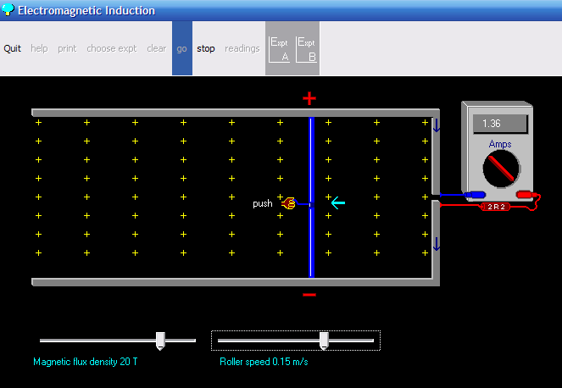
2. Электромагнитная индукция. Эта программа позволяет смоделировать явление электромагнитной индукции в проводнике, движущемся в магнитном поле. Она находится в пакете программ по физике - «PhysicsLab» на сайте http://www.physicslab.org . На рабочем столе находится П-образная рамка. В разрыв рамки ( справа) подключен гальванометр. На рамку наложен вертикальный проводник, который может двигаться под действием приложенной к нему внешней силы. Вся эта конструкция находится в магнитном поле, линии магнитной индукции которого, направлены от нас. На нижней панели расположены два окна прокрутки - левое позволяет изменять индукцию магнитного поля, а правое скорость движения проводника. После введения данных, наводим курсор на надпись «go», нажимаем на левую кнопку мышки и наблюдаем за экспериментом. Проводник начинает двигаться влево, а амперметр показывает силу индукционного тока, возникающего в рамке. При желании для этой программы можно придумать ряд эвристических задач.

Электромагнитные колебания

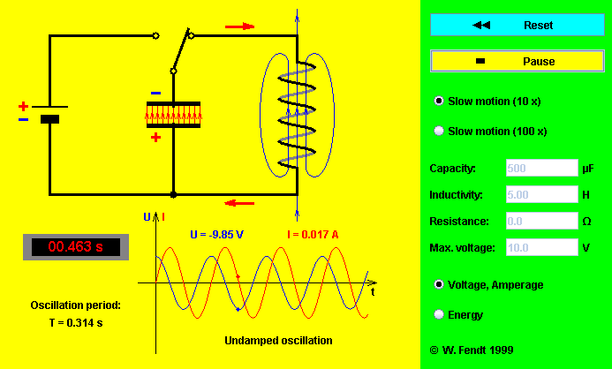
1. Свободные электромагнитные колебания в колебательном контуре. На немецком сайте http://www.walter-fendt.de/ph14e/ есть уникальная, на мой взгляд, программа «Electromagnetic Oscillating Circuit», позволяющая моделировать свободные электромагнитные колебания в колебательном контуре, причем как свободные, так и затухающие. На рабочем столе ( см. рис.) изображен колебательный контур и источник тока. Ниже колебательного контура находится окно, в котором отображаетсявремя колебательно процесса. Под ним выводится на экран период колебаний колебательного контура. Правее отображаются графики напряжения на конденсаторе и силы тока в катушке индуктивности колебательного контура. Справа на рабочем столе находится панель управления и ввода данных. Вверху находится кнопка «Reset». При нажатии на нее, переключатель отключает конденсатор от катушки и подключает его к источнику тока. Ниже находится кнопка «Start». Под этой кнопкой находятся кнопки «Slow motion», позволяющие изучать колебания в замедленном или ускоренном темпе. Ниже находятся окна ввода величин емкости конденсатора, индуктивности катушкти, активного сопротвления колебательного контура и напряжения источника тока. В самом низу находятся кнопка «Voltage, Amperade», которая выводит на рабочую панель графики изменения тока и напряжения в катушке и на конденсаторе, и кнопка «Energy» при нажатии на которую графики исчезают, а на рабочем столе появляется динамическая диаграмма изменения энергии конденсатора и катушки индуктивности во врея колебаний в колебательном контуре.
Если активное сопротивление колебательного контура будет равно нулю, то колебания будут незатухающими, а если – не равно нулю, то - затухающими. Следует обратить внимание учащихся на тот факт, что частота собственных колебаний колебательного контура зависит не только от емкости конденсатора и индуктивности катушки, но и от активного сопротивления колебательного контура, в которое входит активное сопротвление катушки и подводящих проводов. Возможностия для работы с учащимися при использовании этой программы постине безграничны.

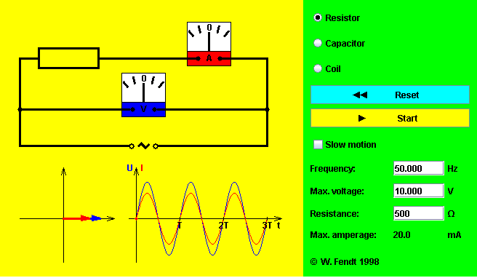
2. Сдвиг фаз между током и напряжением в цепи переменного тока. При изучении активных и реактивных сопротивлений в цепях переменного тока, особое значение имеет выяснение вопроса о сдвиге фаз между током и напряжением в цепях с различными сопротивлениями. На немецком сайте http://www.walter-fendt.de/ph14e/hydrostpr.htm есть бесплатная программа «Аccircuit», которая позволяет сравнительно легко продемонстрировать учащимся сдвиг фаз в цепи с активным, емкостным и индуктивным сопротивлениями.
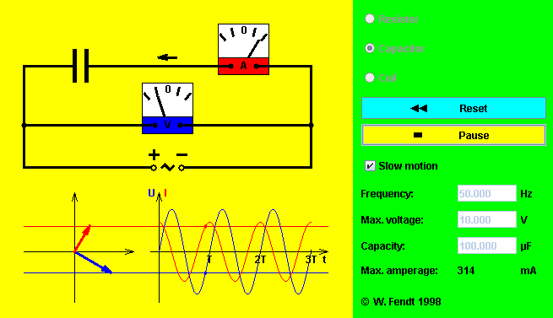
На верхнем снимке экрана изображена простейшая цепь с активным сопротивлением. Сила тока амперметром, а напряжение – вольтметром. Ниже расположены векторная диаграмма на данный момент времени и осциллограммы силы тока и напряжения. На правой панели находятся органы управления программой. Вверху панели можно выбрать тип сопротивления – резистор
( на верхнем снимке ), конденсатор ( на нижнем снимке) или катушку индуктивности. Кнопка «Reset» возвращает работу программы к моменту времени t = 0. Копка «Start» запускает программу. Галочка, поставленная в окошко Slow motion» изменяет скорость демонстрации. В окне «Frequence» вводится частота переменного тока, в окне «Max. Voltage » вводится амплитудное значение напряжения, а в нижнем – значение величины сопротивления резистора, емкости конденсатора или индуктивности катушки.
В самом низу панели выводится вычисленное амплитудное значение силы переменного тока. Эта программа, позволяет не только продемонстрировать учащимся сдвиг фаз между током и напряжением в цепи переменного тока и создавать на уроке интересные проблемные ситуации, но и заняться решением вычислительных задач на определение максимального значения силы тока в той или иной цепи.

Оптика

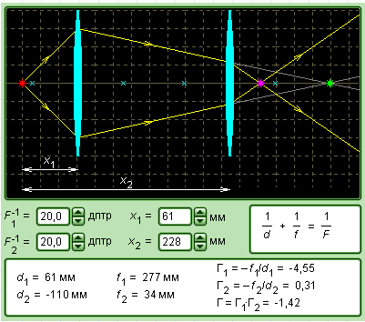
1. Моделирование изображения в системе двух линз. В интерактивном курсе «Физика 7-11 классы» компания «Физикон» имеется программа, для такого моделирования. В компьютерной модели можно изменять положение обеих линз относительно точечного источника света непосредственно с помощью мыши. В широких пределах можно изменять оптические силы (F^{–1}) обеих линз. Компьютер вычисляет положения первого и второго изображений и определяет линейные увеличения системы из двух линз и каждой линзы в отдельности. Точечный источник света располагается на общей оптической оси линз. На рабочем столе высвечивается ход двух произвольных лучей от предмета, испытывающих преломление в обеих линзах.
Обратите внимание, что в том случае, когда второе изображение предмета находится в бесконечности (f₂ = ∞), система из двух линз моделирует ход лучей в микроскопе в предположении, что глаз наблюдателя аккомодирован на бесконечность.
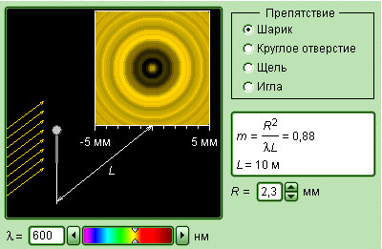
2. Дифракция света. На мой взгляд, эта программа опубликованная на диске «Открытая физика» версия 2.6 часть 2 компании «Физикон», является одной из лучших, по моделированию дифракционных явлений в волновой оптике. Она позволяет провести компьютерный эксперимент, позволяющий продемонстрировать качественный характер дифракционных картин, возникающих на удаленном экране при дифракции света на круглых (шарик, круглое отверстие в непрозрачном экране), а так же на линейных препятствиях (щель, длинная нить). Можно изменять длину волны λ падающего света и размер препятствия – радиус R шарика или круглого отверстия, ширину d щели или толщину нити.
Обратите внимание, что при дифракции на шарике в центре дифракционной картины всегда наблюдается светлое пятно (пятно Пуассона), а при дифракции на круглом отверстии светлое пятно в центре возникает при целых нечетных значениях числа зон Френеля, в то время, как при четных значениях числа зон Френеля в центре картины наблюдается темное пятно.

3. Исследование фотоэффекта. На немецком сайте http://www.walter-fendt.de/ph14e/hydrostpr.htm размещена серьезная программа по моделированию внешнего фотоэффекта. На рабочем столе располагается установка, состоящая их источника света – ртутной лампы, излучающей свет в видимом и ультрафиолетовом диапазонах световых волн. Свет от лампы падает на сменные светофильтры, пропускающие разные длины световых волн Затем свет с помощью собирающей линзы фокусируется на катоде ( С ) вакуумного фотоэлемента и вызывает эмиссию электронов. Вакуумный фотоэлемент включен в схему, содержащую две цепи. Левая служит для подачи на фотоэлемент запирающего напряжения с помощью потенциометра. Величина запирающего напряжения измеряется вольтметром ( левым по схеме ).

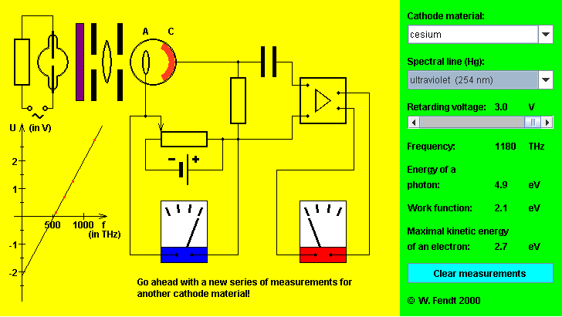
Чтобы находить максимальную кинетическую энергию выбитых электронов, необходимо увеличить запирающее напряжение с помощью потенциометра так, чтобы электроны не достигали анода (A).

Правая часть схемы, состоящая из дифференцирующей цепочки, усилителя и вольтметра ( правого по схеме) позволяет выяснить достигают ли электроны анода (А) фотоэлемента.

В верхней части правой панели находится окно выбора материала катода ( цезий, калий, натрий ). Ниже находится окно выбора светофильтра, пропускающего свет с определенной длиной волны – желтой ( 578 нм), зеленой ( 546 нм), фиолетовой ( 436 нм) и две ультрафиолетовой ( 365 нм и 254 нм). Еще ниже, расположено окно прокрутки для изменения запирающего напряжения от 0 до 3 В
и выводятся на панель данные эксперимента – частота падающего света в ТHz, энергия фотона, соответствующая этой частоте, работа выхода электрона из выбранного материала катода и максимальная кинетическая энергия вылетающих электронов. Проведя по нескольку опытов со всеми металлами Вы получите на графике U/f ( в левой нижней части рабочего стола ) три параллельных линии. На фото изображена одна из них. По углу наклона этих линий можно определить постоянную Планка.

Атомная физика

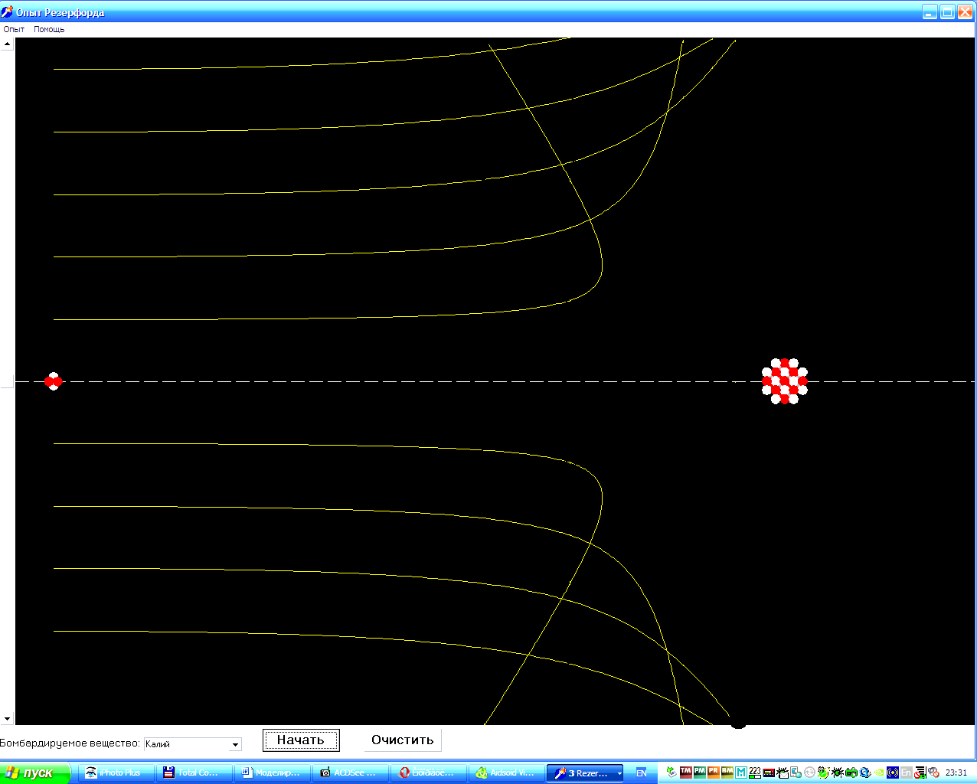
1. Опыт Резерфорда. Программы для моделирующего компьютерного эксперимента, как уже говорилось, могут создавать и сами учащиеся. В качестве примера рассмотрим программу, моделирующую опыт Резерфорда, созданную моим учеником Игорем Квасовым.
На рабочем столе слева изображена α - частица, своеобразный «снаряд», которым будет обстреливаться ядро атома. Программа построена так, что обстреливать можно ядра практически всех химических элементов, начиная с лития и кончая ураном.
В данном случае бомбардируется калий альфа-частицей.
Работать с программой просто. Сначала выбирается прицельное расстояние. Для этого курсор наводится на α - частицу и мышкой передвигают ее вверх или вниз, выбирая прицельное расстояние. После этого нажимают на кнопку «Старт», расположенную на рабочем столе и наблюдают траекторию α - частицы. Затем выбирается другое прицельное расстояние и эксперимент продолжается. В результате на рабочем столе получаются траектории α - частиц. После «обстрела» калия выбираем другой химический элемент, прогнозируем результаты и снова проводим эксперимент. Программа, в отличие от аналогичных хороша тем, что позволяет проводить бомбардировку α - частицами практически все элементы периодической системы элементов Менделеева.
Программу можно скачать с моего сайта www.physics-computer.by.ru.
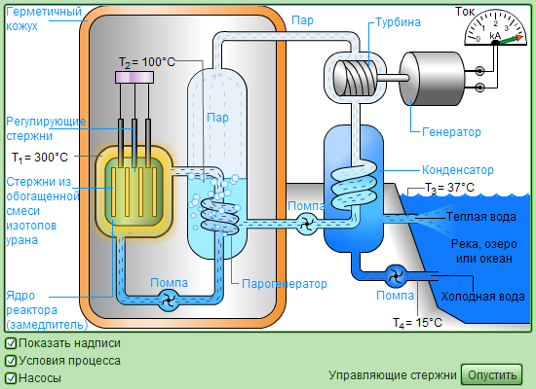
.
2. Ядерный реактор. Эта программа находится в разделе «Лаборатория» интерактивного курса «Физика 7-11 классы» компания «Физикон». Ядерный реактор - это устройство, предназначенное для превращения энергии атомного ядра в электрическую энергию. В ядре реактора находится радиоактивное вещество (обычно, уран или плутоний). Энергия, выделяемая за счет α-распада этих атомов, нагревает воду. Получающийся водяной пар устремляется в паровую турбину; за счет ее вращения в электрогенераторе вырабатывается электрический ток. Теплая вода после соответствующей очистки выливается в расположенный рядом водоем; оттуда же в реактор поступает холодная вода. Специальный герметичный кожух защищает окружающую среду от смертоносного излучения.
Специальные графитовые стержни поглощают быстрые нейтроны. С их помощью можно управлять ходом реакции. Нажмите кнопку "Поднять" (это можно сделать, только если будут включены насосы, закачивающие холодную воду в реактор) и включите "Условия процесса". После того, как стержни будут подняты, начнется ядерная реакция. Температура T₁ внутри реактора возрастет до 300° С, и вода вскоре начнет кипеть. Взглянув на амперметр в правом углу экрана, можно убедиться, что реактор начал вырабатывать электрический ток.
Задвинув стержни обратно, можно приостановить цепную реакцию.

В заключении этой статьи , так же как и в статье по демонстрационному компьютерному эксперименту, хочу сказать, что даже эта небольшая подборка программ по моделирующему компьютерному эксперименту свидетельствует о том, что подобные программы смогут помочь учителю повысить мотивацию школьников к изучению физики, поскольку такие программы наглядны, красочны и позволяют познакомиться школьникам со сложными физическими явлениями и их техническими применениями.
Программы с сайта http://www.walter-fendt.de/ph14e/hydrostpr.htm надежно работают в браузерах «Оpera 7.2» и «Mozilla Firefox» и в некоторых сборках IE7.
Различные программы по этой тематике можно найти практически в каждом компьютерном интерактивном курсе по физике, компьютерных физических энциклопедиях и на многочисленных сайтах в Интернете.
Уважаемые читатели ! Так же, как и в статье по демонстрационному компьютерному эксперименту, предлагаю Вам начать создать библиотеку программ по моделирующему компьютерному эксперименту. Разместить их можно на моем сайте www.physics-computer.by.ru., который специально создан для размещения материалов по компьютерным образовательным технологиям по физике. Присылайте мне программы или ссылки на сайты, на которых они размещены, и я их опубликую на своем сайте.
Если у кого-либо из Вас возникнут чисто технические проблемы, связанные с запуском отдельных программ, или методические, связанные с наиболее рациональным использованием подобных программ в учебном процессе, то напишите мне и я Вам обязательно помогу.
В следующей статье я познакомлю Вас с графическим компьютерным экспериментом..
С уважением, Пигалицын Лев Васильевич. levp@rambler.ru, www.levpi.narod.ru, www.physics-computer.by.ru.

